**Fiche méthode : Quelques astuces pour réussir à extraire les informations utiles de différents documents.**



Se sentir un peu perdu est normal au départ !

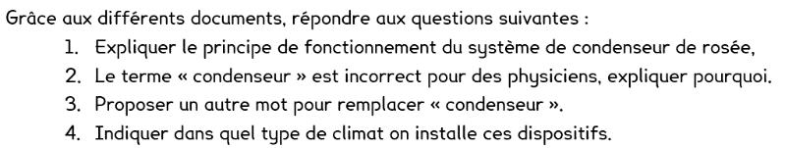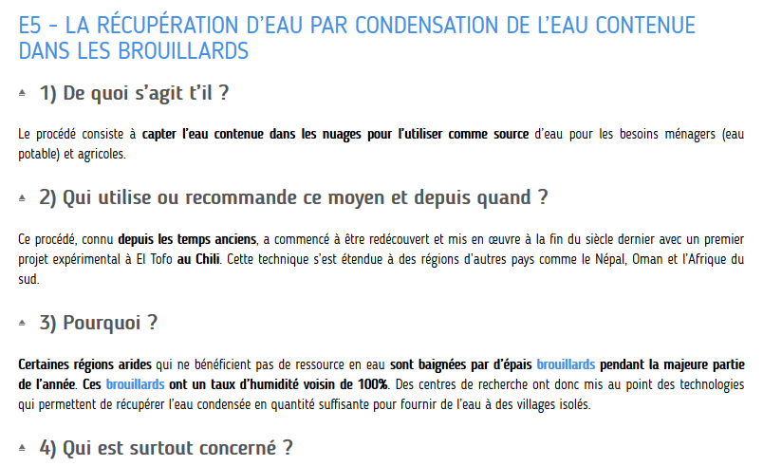

1. Lire une première fois les **questions**
2. Lire en diagonale les documents longs : les gros titres, puis plus en détails de façon rapide, puis de façon plus approfondie si l’information semble essentielle pour répondre au problème.
3. Des informations peuvent être inutiles, les hachurer et se concentrer sur ce qui semble en lien avec les questions.
4. Surligner les éléments qui semble importants.

**Pour chercher les réponses** :



* Noter des mots clés.
* Ne pas se bloquer sur un point non compris et continuer la lecture.

**Des conseils :**



**Pour répondre :**

1. Ne pas paraphraser (ne pas recopier le texte mais reformuler).
2. Indiquer le document où vous avez trouvé vos réponses, par exemple « dans le doc 1, il est expliqué …».
3. Utiliser le vocabulaire scientifique.
4. Faire le lien entre les notions apprises et les informations du document.

